**ข้อมูลโครงสร้าง**

**เอกสาร 1/ข้อ 01**

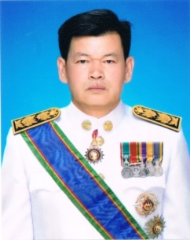

**นายบุณยศักดิ์ ปงกาวงค์**

**Mr. Boonyasak  Pongkavong**

**เจ้าพนักงานที่ดินจังหวัดเชียงราย**

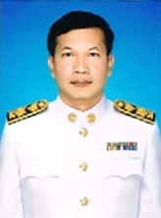

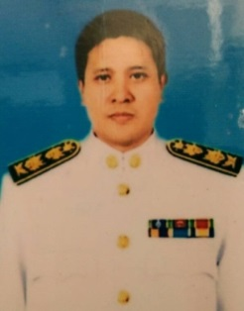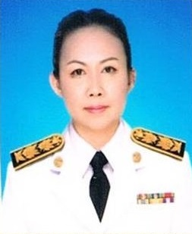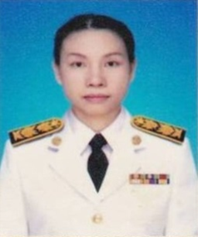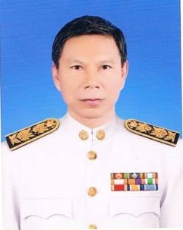

นางจินดา ทองนวล

นักจัดการงานทั่วไปชำนาญการ

หัวหน้าฝ่ายอำนวยการ

นายชยากร ชิงโส

นักวิชาการที่ดินชำนาญการ

หัวหน้าฝ่ายควบคุมและรักษาหลักฐานที่ดิน

นายจำรูญ ชูเกียรติ

นายช่างรังวัดอาวุโส

หัวหน้าฝ่ายรังวัด

นางธิดากัลย์ เลขะคุณ

นักวิชาการที่ดินชำนาญการพิเศษ

หัวหน้าฝ่ายทะเบียน

นายสุรพงษ์ อรุณโชติ

นักวิชาการที่ดินชำนาญการพิเศษ

หัวหน้ากลุ่มงานวิชาการที่ดิน

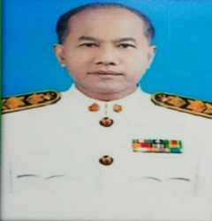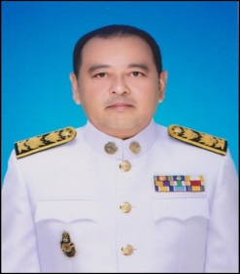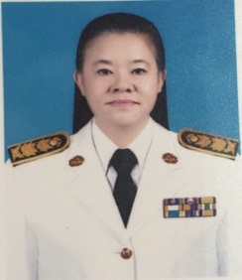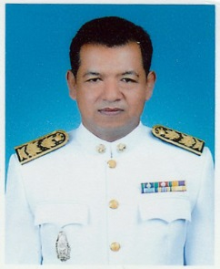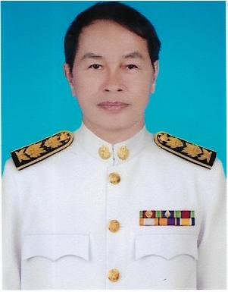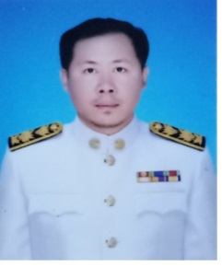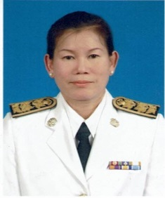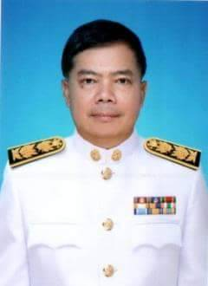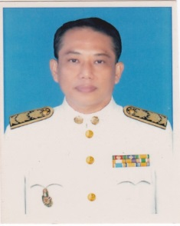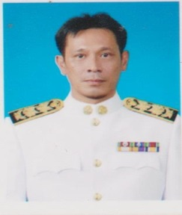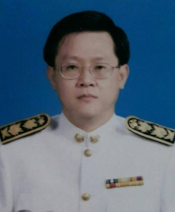

นายวทัญญู วิทยานันท์

เจ้าพนักงานที่ดินจังหวัดเชียงราย สาขาเวียงชัย

นางศุภกร ทองประไพ

เจ้าพนักงานที่ดินหัวหน้าส่วนแยกแม่สรวย

**เจ้าพนักงานที่ดินจังหวัด สาขา/ส่วนแยก**

ว่าที่ร้อยตรี ทินพร หวันมุสา

เจ้าพนักงานที่ดินหัวหน้าส่วนแยกป่าแดด

นายราเชนทร์ อภิญญาวิศาล

เจ้าพนักงานที่ดินหัวหน้าส่วนแยกพญาเม็งราย

นายสมภพ หิรัญรัตน์

เจ้าพนักงานที่ดินจังหวัดเชียงราย สาขาเชียงของ

นายสมาน คงอ่ำ

เจ้าพนักงานที่ดินจังหวัดเชียงราย สาขาแม่สาย

นางอุธานี ขวัญแก้ว

เจ้าพนักงานที่ดินจังหวัดเชียงราย สาขาแม่จัน

นายธีรพันธ์ เลืองสุนทร

เจ้าพนักงานที่ดินจังหวัดเชียงราย สาขาเทิง

นายสมศักดิ์ จินดามณี

เจ้าพนักงานที่ดินจังหวัดเชียงราย สาขาเชียงแสน

นายมงคลชัย จำปาเงิน

นักวิชาการที่ดินชำนาญการพิเศษ

รักษาการในตำแหน่งเจ้าพนักงานที่ดินจังหวัดเชียงราย สาขาพาน

นายธีรพงษ์ ไล้พูนทรัพย์

เจ้าพนักงานที่ดินจังหวัดเชียงราย สาขาเวียงป่าเป้า

**เอกสาร 1/ข้อ 01**